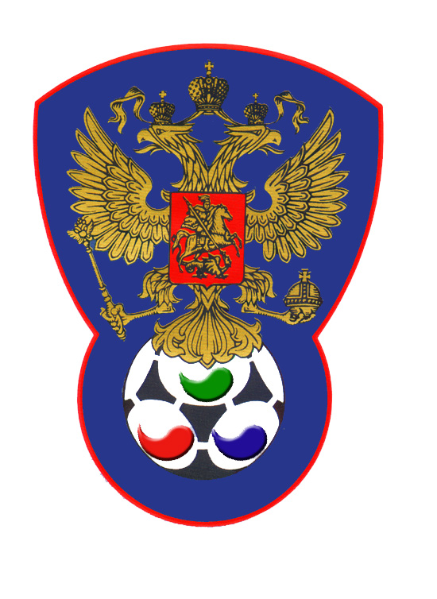 | ВСЕРОССИЙСКАЯ ФЕДЕРАЦИЯ  ФУТБОЛА ЛИЦ С ЗАБОЛЕВАНИЕМ ЦП | 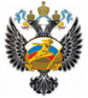

ПРОТОКОЛ № 13

Первенство России 2019 года по футболу среди лиц с заболеванием ЦП

Олимпия (Тихвин) | Спартак (Москва)

Стадион « Кировец » г. Тихвин « 08 » октября 2019 года.
Начало в 10 часов 00 минут. Освещение Естественное. Количество зрителей 100 чел.
Результат матча 8-1 в пользу команды «Спартак» (Москва).
Первой половины 4-0 в пользу команды «Спартак» (Москва).
Судейская бригада | Фамилия , Имя |  | Категория |  | Город
Главный судья | Казарцев Василий |  | в/к |  | Санкт-Петербург
Помощник № 1 | Абросимов Иван |  | 1/к |  | Санкт-Петербург
Помощник № 2 | Алексеев Алексей |  | 1/к |  | Санкт-Петербург
Резервный судья | Аньчков Денис |  | 1/к |  | Лен.обл.
Белые |  | футболки |  | Красные
Синие |  | гетры |  | Красные

№ | Фамилия | Имя | Кл | ЗМ | Замены |  | № | Фамилия | Имя | Кл | ЗМ | Замены
 |  |  |  |  | № | мин |  |  |  |  |  | № | мин
1 | Сторожев | Кирилл | 1 |  |  |  | 1 | Николаев | Сергей | 2
2 | Сиников | Максим | 1 |  |  |  | 5 | Гаращук | Артем | 2 | 1
3 | Попов | Андрей | 1 |  |  |  | 6 | Ноздрачев | Валерий | 3 |  | 4 | 21
4 | Смолин | Александр | 1 |  |  |  | 7 | Воробьев | Андрей | 2 | 2
6 | Нечипуренко | Андрей | 2 |  |  |  | 9 | Аверин | Сергей | 1 | 1
7 | Никитин | Сергей | 2 | 1 |  |  | 11 | Наместников | Александр | 2 | 2
9 | Окунев | Егор | 1 |  |  |  | 15 | Войташук | Иван | 2 | 1 | 8 | 21
 |  |  |  |  |  |  | 4 | Титов | Даниил | 3 | 1
 |  |  |  |  |  |  | 8 | Самотин | Кирилл | 2
 |  |  |  |  |  |  | 10 | Бокренев | Илья | 3

Официальные представители
№ | Фамилия и инициалы | Должность | № | Фамилия и инициалы | Должность
1 | Литвинов А.А. | Тренер | 1 | Морозов В.И. | Тренер
2 |  |  | 2

Предупреждения игрокам ( Фамилия, Имя, номер игрока, команда, время, причины ) :
Нет

Удаления игроков ( Фамилия, Имя, номер игрока, команда, время, причины ) :
Нет
Извещение о подаче протеста
Не поступало

Главный судья | _______________ | (Казарцев В.)
 | подпись | фамилия и инициалы
Подпись представителя принимающей команды | _______________ | (Литвинов А.)
 | подпись | фамилия и инициалы
Подпись представителя команды гостей | _______________ | (Морозов В.)
 | подпись | фамилия и инициалы

